Муниципальное общеобразовательное бюджетное учреждение

средняя общеобразовательная школа с.Нугуш

муниципального района Мелеузовский район

Республики Башкортостан

***Я люблю тебя, родина малая,***

***Всей душою с тобой я, Нугуш!***

***творческая работа,***

Выполнил ученик 4 класса

МОБУ СОШ с.Нугуш

Рябухин Всеволод

Руководитель: учитель

начальных классов

Ларичева Ольга Федоровна

Нугуш 2016

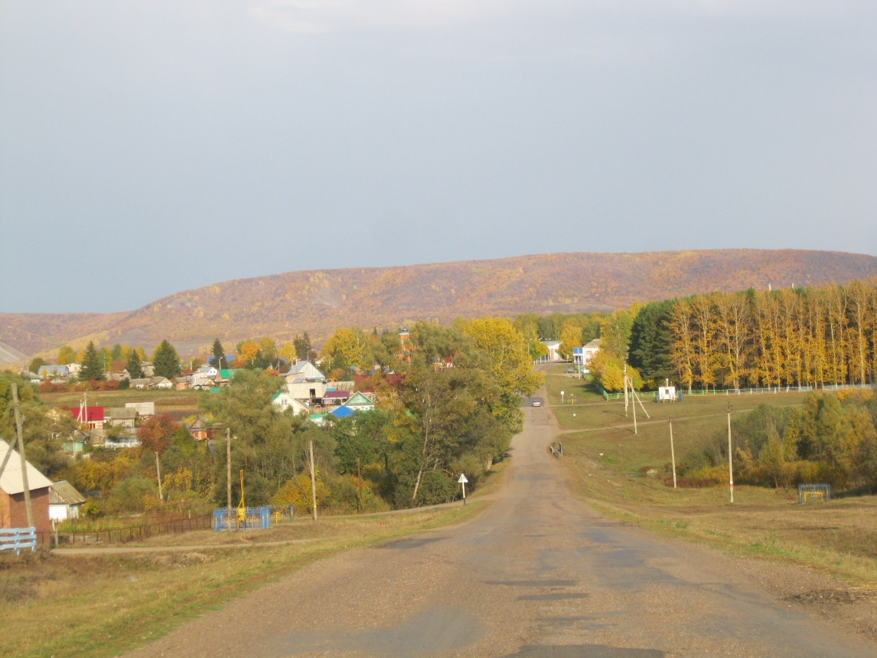

Взгляну на огромную карту России и отыщу среди городов и весей самое родное, дорогое сердцу место. Если вы хотя бы раз приезжали в Нугуш, то захотите вернуться сюда снова. Как магнитом тянет наше Нугушское море, уникальная природа Национального парка «Башкирия» Лучше нашего села нет на всем белом свете: хрустальный воздух наполнен запахом душистых трав и целебного меда. Поля широкие, ромашковые, а небо – высокое и синее – синее, словно косынка моей любимой бабушки. Бегут, торопятся по нему барашки - облачка, обгоняют друг друга, резвятся. Вода в море теплая и ласковая. Лежу на берегу, смотрю ввысь и мечтаю.

Я живу в селе десять лет. Здесь родился, учусь. Надеюсь, что моя жизнь будет связана с родными местами. Ведь недаром говорят: « Где родился , там и пригодился» Очень важно чувствовать себя полезным. Люди у нас добрые и отзывчивые, никогда не бросят в беде, протянут руку помощи.

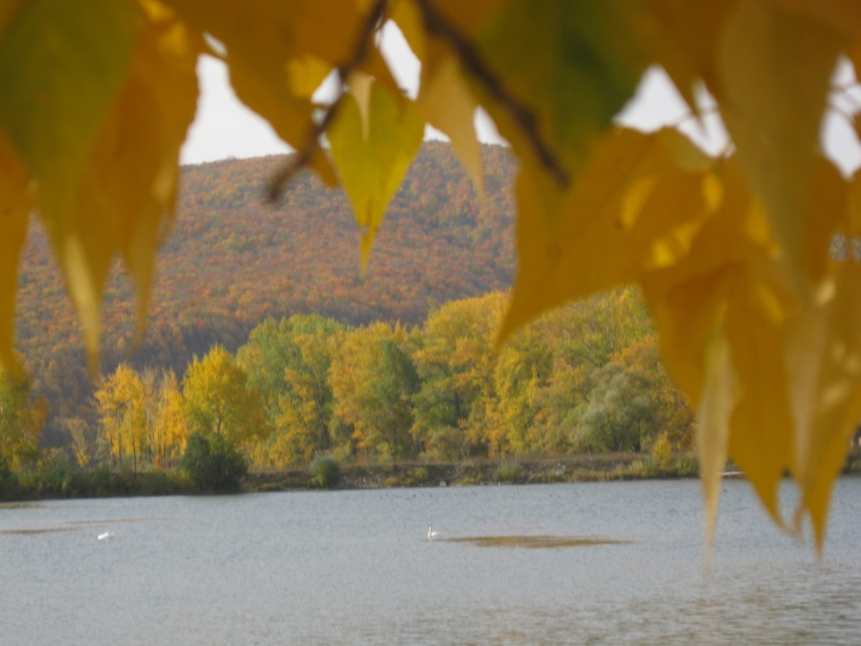 Не ищите мест красивее и богаче. Не найдете. Недаром сюда едут туристы и летом, и зимой: полюбоваться нашими красотами, окунуться в чистые воды Нугуша. Хочу взобраться на самую высокую гору и раскинув руки, крикнуть во весь голос: да здравствует Башкортостан, да здравствует Нугуш!

Я люблю Нугушское море.

Я люблю каменистый берег.

Я люблю эти синие горы.

Я хочу в хорошее верить.

Верить в то, что наступит время,

Когда станет поселок чище.

Когда сами посадим клумбы,

Что ж мы все виноватых ищем?

Это дом мой. Я здесь родился.

Посажу березку и ясень

Уберу. Подмету. Подправлю.

Только так мы поселок украсим.

Когда вырасту стану мэром.

Трудный путь меня не пугает.

Я надеюсь, что люди поддержат,

Кто об этом из нас не мечтает?

И хотя еще очень молод,

Конца – края учебе не видно.

Я уверен: моя мама скажет:

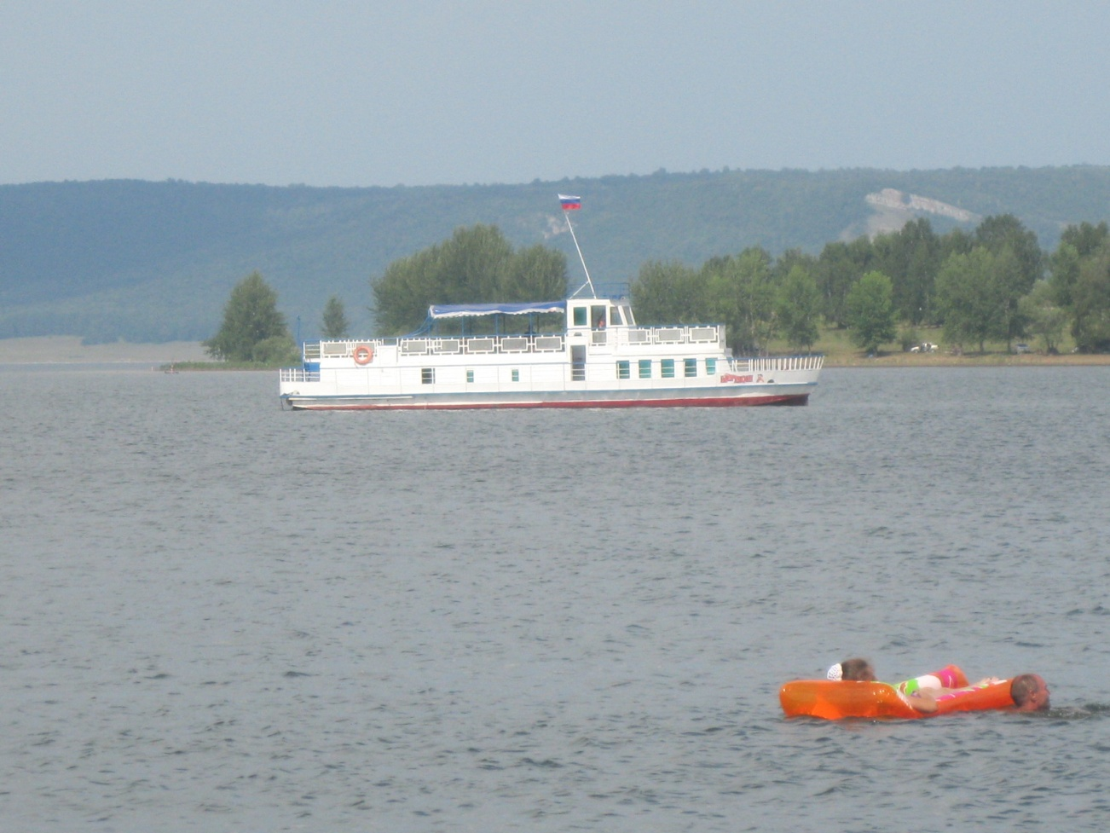«Мне за Севу, за сына, не стыдно»